Задание 1.
Была произведена установка и настройка клиента Bitcoin Core для работы в тестовой сети (режим regtest), что позволило развернуть локальный узел блокчейна без необходимости длительной синхронизации и с экономией дискового пространства. Серверная часть узла (bitcoind) была запущена с активированным интерфейсом JSON-RPC, заданными параметрами авторизации пользователя и установленной базовой комиссией. С помощью консольной утилиты bitcoin-cli был создан новый кошелек labwallet и сгенерирован уникальный адрес для получения монет. Для пополнения баланса в тестовой сети была выполнена генерация 101 блока на созданный адрес командой generatetoaddress, поскольку по правилам консенсуса сети Bitcoin вознаграждение за созданный блок становится доступным для траты только после получения ста подтверждений сети. В завершение с помощью команды getbalance была выполнена проверка текущего баланса кошелька, которая подтвердила наличие доступных средств в размере 50 BTC.

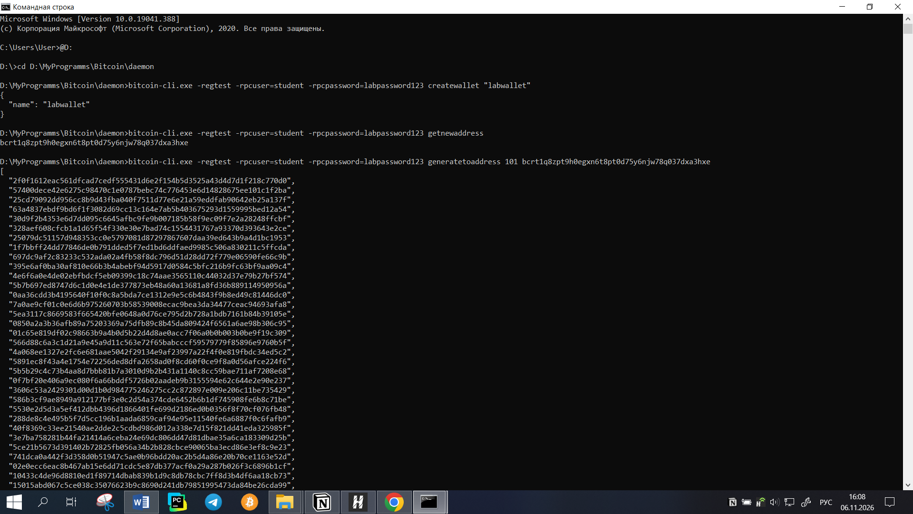
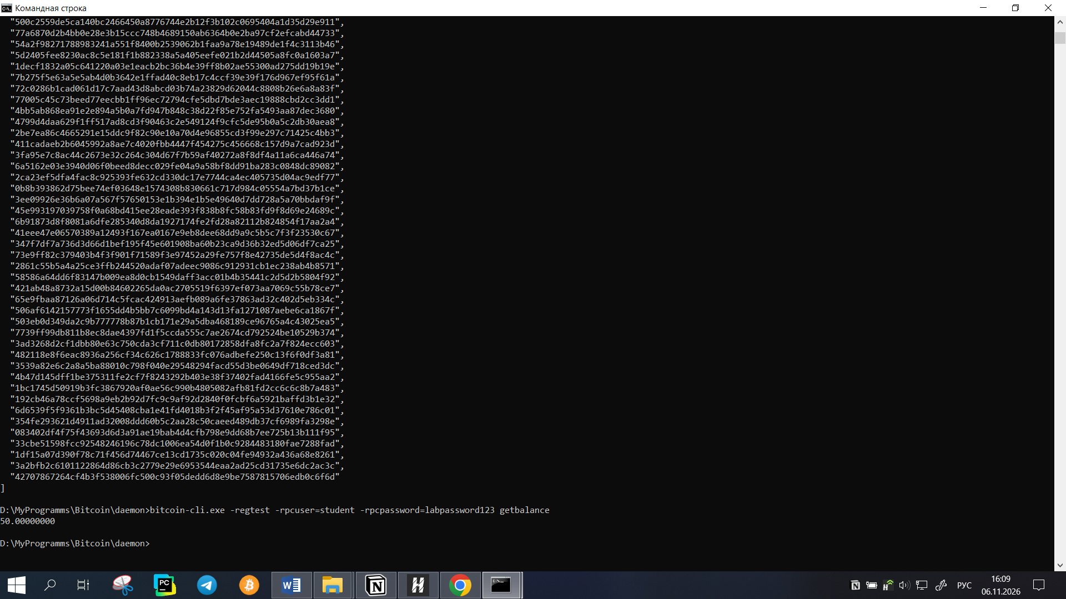

Задание 2.
Была разработана программа на языке Python для автоматического подсчета суммы неизрасходованных выходов транзакций (UTXO) для конкретного адреса кошелька посредством обращения к Bitcoin Core JSON-RPC API. Для взаимодействия с локальным узлом использовалась библиотека requests, с помощью которой формировались HTTP POST-запросы с базовой аутентификацией и телом запроса в формате JSON. В основе алгоритма лежит вызов стандартного RPC-метода listunspent, принимающего в качестве параметров диапазон минимального и максимального числа подтверждений, а также массив с целевым адресом для фильтрации результатов. Получив от сервера список подходящих объектов UTXO, программа в цикле обрабатывает каждый неизрасходованный выход, выводит в консоль отладочную информацию (идентификатор транзакции txid, индекс выхода vout и сумму amount) и вычисляет итоговый доступный баланс указанного адреса.
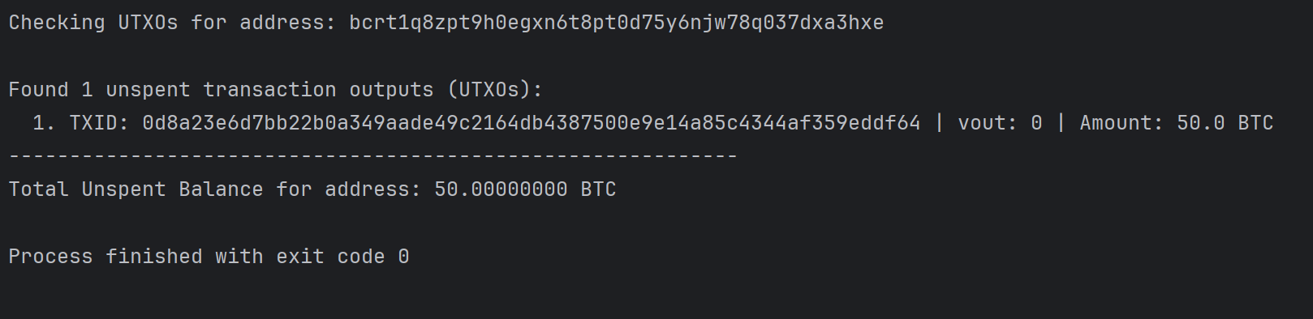
import json
import requests
RPC_URL = "http://127.0.0.1:18443/wallet/labwallet"
RPC_USER = "student"
RPC_PASS = "labpassword123"
MY_ADDRESS = "bcrt1q8zpt9h0egxn6t8pt0d75y6njw78q037dxa3hxe"
def rpc_call(method, params=None):
headers = {"content-type": "application/json"}
payload = {
"jsonrpc": "1.0",
"id": "lab3_task2",
"method": method,
"params": params or [],
}
response = requests.post(
RPC_URL,
headers=headers,
data=json.dumps(payload),
auth=(RPC_USER, RPC_PASS),
)
return response.json()
def main():
print(f"Checking UTXOs for address: {MY_ADDRESS}\n")
response = rpc_call("listunspent", [1, 9999999, [MY_ADDRESS]])
if response.get("error"):
print("RPC Error:", response["error"])
return
utxos = response["result"]
print(f"Found {len(utxos)} unspent transaction outputs (UTXOs):")
total_sum = 0.0
for i, utxo in enumerate(utxos, 1):
amount = utxo["amount"]
txid = utxo["txid"]
vout = utxo["vout"]
total_sum += amount
print(f" {i}. TXID: {txid} | vout: {vout} | Amount: {amount} BTC")
print("-" * 60)
print(f"Total Unspent Balance for address: {total_sum:.8f} BTC")
if __name__ == "__main__":
main()

Задание 3.
Была написана программа на языке Python, реализующая полный низкоуровневый цикл создания, криптографической подписи и отправки новой транзакции в сеть через интерфейс JSON-RPC API. На первом этапе скрипт обращается к методу listunspent для выбора доступного неизрасходованного выхода (UTXO), который используется в качестве входа создаваемой транзакции, после чего генерирует новые адреса для получателя перевода и для возврата сдачи с учетом вычета комиссии сети. Далее процесс формирования и отправки транзакции выполняется в три последовательных шага согласно официальной документации Bitcoin Core. Сначала вызывается метод createrawtransaction, который собирает необработанную транзакцию из указанных входов и выходов и возвращает её в виде шестнадцатеричной строки (HEX). Затем метод signrawtransactionwithwallet подписывает полученную сырую транзакцию приватными ключами кошелька, формируя криптографическое доказательство права владения монетами. На заключительном этапе подписанная транзакция передается в метод sendrawtransaction, который транслирует её в сеть (мемпул) и возвращает уникальный идентификатор успешно отправленной транзакции (TXID).

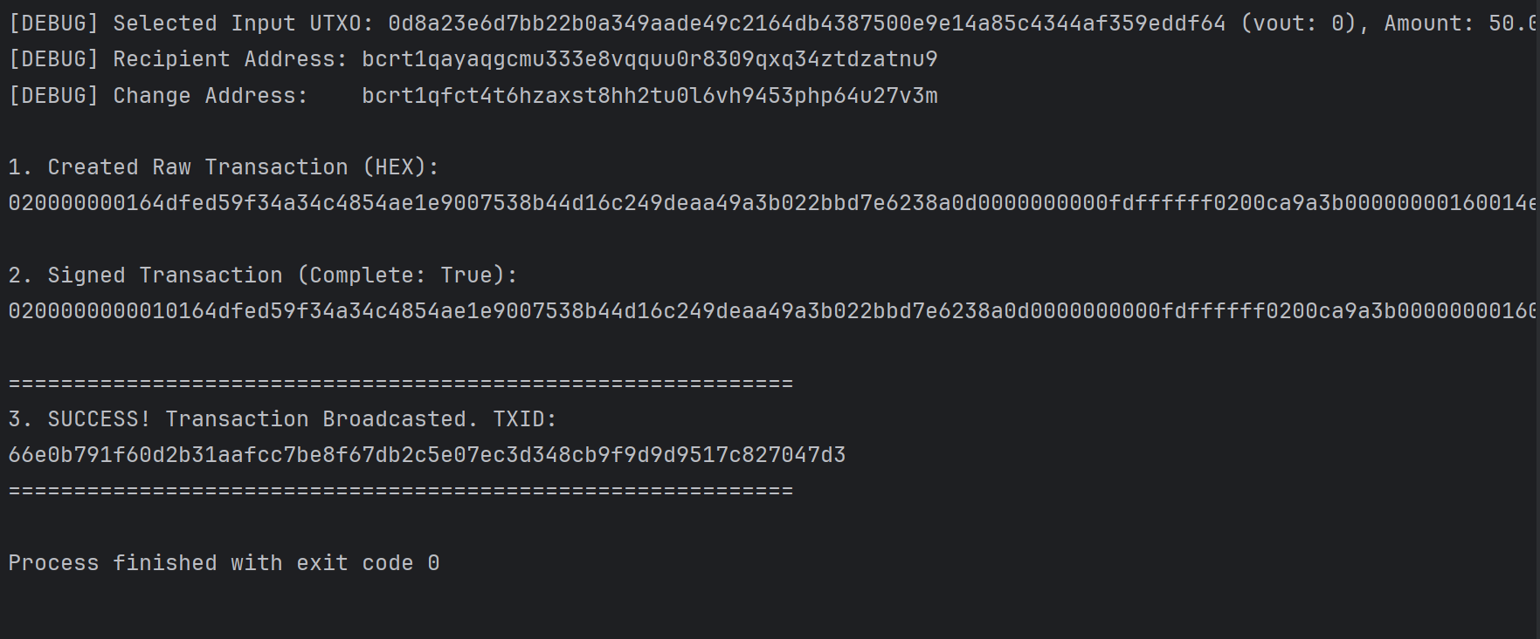

import json
import requests
RPC_URL = "http://127.0.0.1:18443/wallet/labwallet"
RPC_USER = "student"
RPC_PASS = "labpassword123"
def rpc_call(method, params=None):
headers = {"content-type": "application/json"}
payload = {
"jsonrpc": "1.0",
"id": "lab3_task3",
"method": method,
"params": params or [],
}
response = requests.post(
RPC_URL,
headers=headers,
data=json.dumps(payload),
auth=(RPC_USER, RPC_PASS),
)
res_json = response.json()
if res_json.get("error"):
raise Exception(f"RPC Error in {method}: {res_json['error']}")
return res_json["result"]
def main():
utxos = rpc_call("listunspent")
if not utxos:
print("No UTXOs available to spend!")
return
selected_utxo = utxos[0]
txid_in = selected_utxo["txid"]
vout_in = selected_utxo["vout"]
input_amount = selected_utxo["amount"]
print(
f"[DEBUG] Selected Input UTXO: {txid_in} (vout: {vout_in}), Amount: {input_amount} BTC"
)
recipient_address = rpc_call("getnewaddress")
change_address = rpc_call("getnewaddress")
print(f"[DEBUG] Recipient Address: {recipient_address}")
print(f"[DEBUG] Change Address: {change_address}")
send_amount = 10.0
fee = 0.0001
change_amount = round(input_amount - send_amount - fee, 8)
inputs = [{"txid": txid_in, "vout": vout_in}]
outputs = {recipient_address: send_amount, change_address: change_amount}
raw_tx = rpc_call("createrawtransaction", [inputs, outputs])
print(f"\n1. Created Raw Transaction (HEX):\n{raw_tx}\n")
signed_tx_obj = rpc_call("signrawtransactionwithwallet", [raw_tx])
signed_hex = signed_tx_obj["hex"]
print(
f"2. Signed Transaction (Complete: {signed_tx_obj['complete']}):\n{signed_hex}\n"
)
broadcasted_txid = rpc_call("sendrawtransaction", [signed_hex])
print("=" * 60)
print(f"3. SUCCESS! Transaction Broadcasted. TXID:\n{broadcasted_txid}")
print("=" * 60)
if __name__ == "__main__":
main()

